全省教育系统新型冠状病毒感染肺炎疫 情信息上报系统用户填报指南

目 录
1 系统登录 3
2 首页 3
3 信息填报 4
3.1 疫情信息填报（零报告） 4
3.1.1 新增病例信息填报 4
3.1.2 新增病例信息填报说明 5
3.1.3 各项新增病例指标填报详细说明 8
3.2 基本和防疫情况填报 11
3.2.1 高校上报登记页面指标说明 12
3.2.2 教育局上报登记页面指标说明 14
3.3 疫情排查情况填报 15
4 我的上报 16
4.1 疫情信息查看 16
4.2 基本防疫情况查看 16
4.3 疫情排查情况查看 17
5 修改个人信息 17

系统登录
登录地址为：https://fyyq.hnedu.cn/，打开链接地址，输入用户和密码进入，如下图所示：
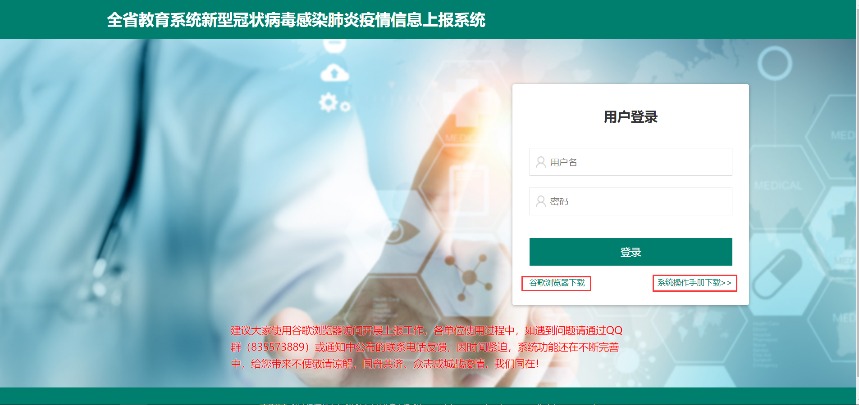
系统提供谷歌浏览器下载地址和操作手册下载链接

首页
首页中显示本月我的疫情上报情况概览，其中打代表当天已上报每日疫情信息填报(疫情信息填报零报告)，如下图：
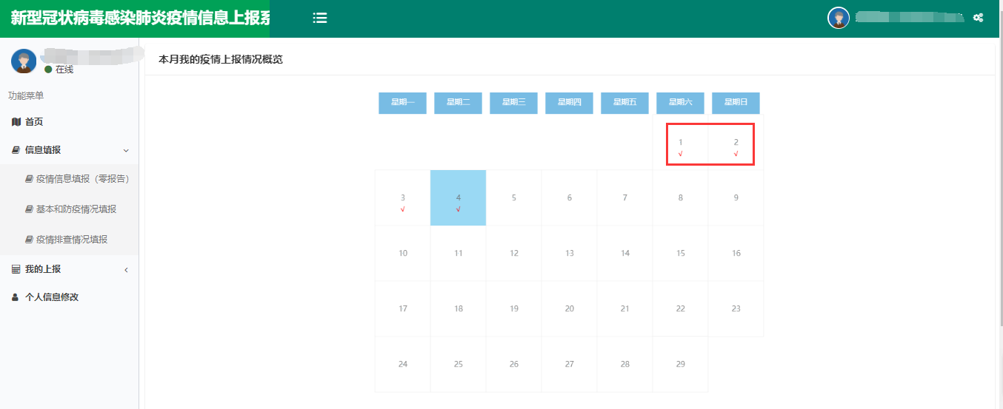

信息填报

疫情信息填报（零报告）
操作菜单：登录系统后点击信息填报——疫情信息填报(零报告)，即可看到上报登记页面，里面包括当前登录单位的管理信息和已上报的疫情详细数据。此表需每天更新，表中各项数据为当天汇总数据，不是对比前一天新增的数据，请特别注意。进入默认加载上一次填报数据，没有填的默认都是0

新增病例信息填报

市州教育局新增病例页面
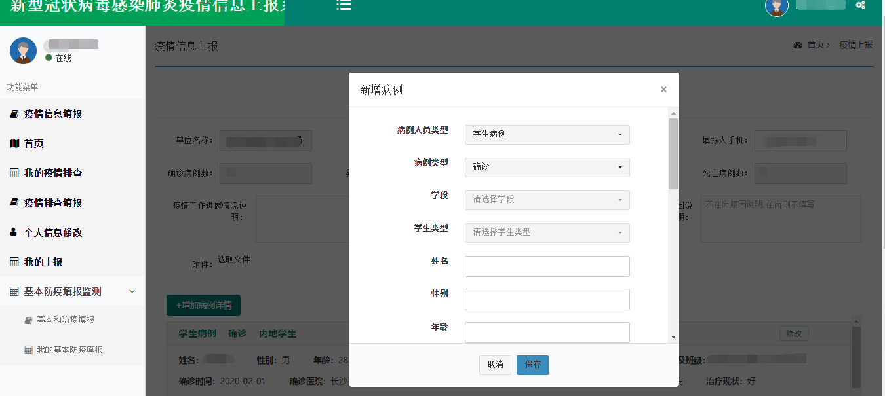

高校单位新增病例页面
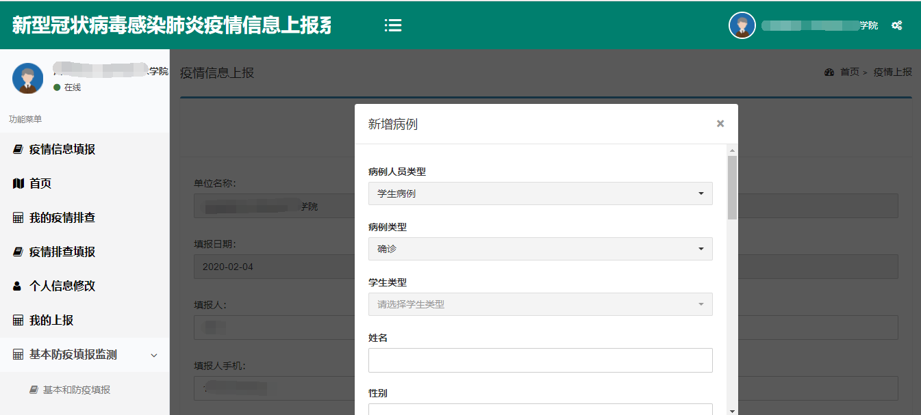

直属机构新增病例页面
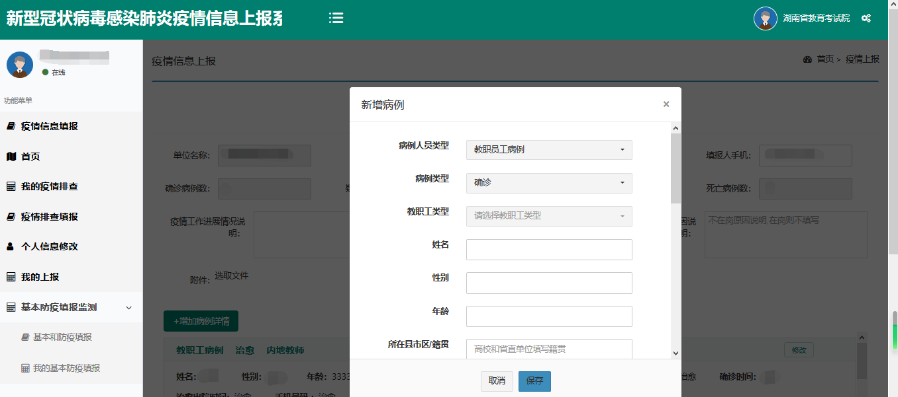

新增病例信息填报说明
- 点击【增加病倒详情】进入下一步，新增病例页面可选择学生病例和教职员工病例两种类型,其中直属单位只可新增教职工病例，市州教育局新增为中小学生病例和教职员工病例，高校新增为学生病例和教职员工病例。
- 选择病例类型，包括：确诊、疑似。治愈和死亡病例只可根据确诊病例转换，不可直接新增。
- 教育局单位需选择学段指标。学段请根据所在学校/院系（幼儿园）及班级 填写，如某某高中职工，选择高中学段。高校单位和直属机构单位无此指标。
- 分为学生类型和教职工类型两种类型,其中学生类型分为内地学生、港澳台学生、留学生，教职工类型分为内地教师、港澳台教师、外籍教师、离退休教师、临聘人员。此类型是根据病例人员类型分类。
- 页面中会显示上次上报提交的疫情数据，无需手动填写，4种类型系统分别通过新增病例数据自动统计。
- 如果状态都没有修改，人员也没新增，选择在岗状态后可以直接点击【上报】，作为0上报，且不会覆盖已上报的数据。有新增病例要随时上报。
- 数据确认填写完成后，点击【保存】，新增一条病例数据。
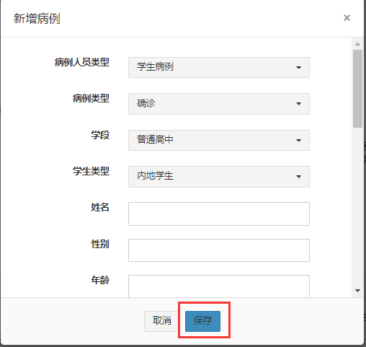

- 新增成功后，在病例详情页面，显示未上报前的新增数据，如下图：
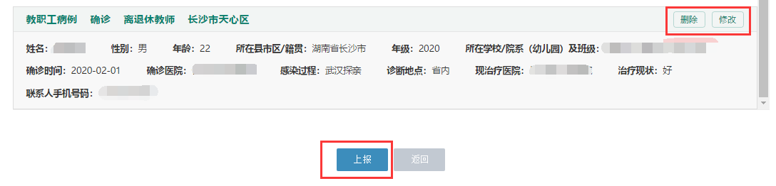
可对未提交数据可进行删除和修改,点击“上报”按钮，提交更新疫情数据。
已上报的数据只能修改，无法删除，如下图：
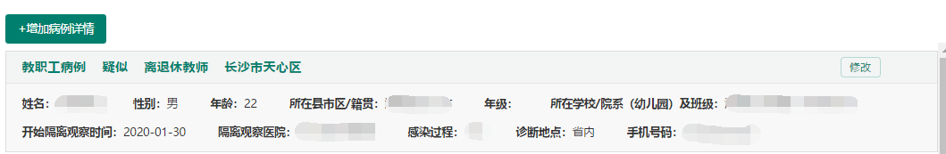
已上报数据可修改情况:
确诊人员：可以改为：治愈和死亡
疑似人员：可以改为：排除和确诊
注：已治愈和死亡的病例不可修改状态，但可修改病例信息，上报前请仔细核对数据，规范操作。
- 疫情工作进展情况说明中可上传附件文件上传，点击【选取文件】，如下图
只支持上传PDF和EXCEL格式文件，且文件大小不能超过5 M。
- 市州教育局,高校,直属疫情上报登记页面新增党政一把手是否在岗(必填)，如选择不在岗，则不在岗原因说明必填，否则可不填写。
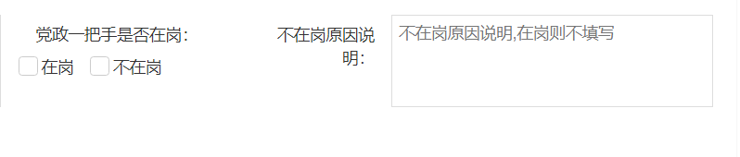

各项新增病例指标填报详细说明

确诊病例
  - 病例人员类型:新增病例页面可选择学生病例和教职员工病例两种类型,其中直属单位只可新增教职工病例，市州教育局新增为中小学生病例和教职员工病例，高校新增为学生病例和教职员工病例。
  - 病例类型:选择确诊病例类型，或者将疑似状态修改为确诊状态。
  - 学段:教育局单位需选择学段指标。学段请根据所在学校/院系（幼儿园）及班级填写，如某某高中职工，选择高中学段。高校单位和直属机构单位无此指标。
  - 学生(教职工)类型：分为学生类型和教职工类型两种类型,其中学生类型分为内地学生、港澳台学生、留学生，教职工类型分为内地教师、港澳台教师、外籍教师、离退休教师、临聘人员。此类型是根据病例人员类型分类。
  - 姓名：病例人员姓名，必填
  - 性别：病例人员性别，必填
  - 年龄：病例人员年龄，限制只可填写数字，必填
  - 年级：高校单位和学生病例人员类型填写，建议统一以年份为年级，如2019
  - 所在县市区/籍贯：病例人员所属县市区或籍贯。市州教育局填写所在县市区，高校和省直单位填写籍贯，必填
  - 所在学校/院系（幼儿园）及班级：市州教育局中小学生病例填写所在学校（幼儿园）及班级，教职工病例填写所在学校（幼儿园）及职务；高校学生病例填写所在院系及班级，高校教职工和省直单位教职工病例填写所在单位及职务，必填
  - 单位/学校所属市县区：病例人员所属单位或学校的县市区，必填
  - 确诊时间：病例人员确诊时间，必填
  - 确诊医院：病例人员确认医院，必填
  - 感染过程：病例人员如何被感染，必填
  - 诊断地点：选择省内或省外，新增后不可修改，必填
  - 现治疗医院：病例人员现治疗医院，必填
  - 治疗现状：病例人员治疗情况，必填
  - 联系人手机号码：病例人员联系方式，必填，【中小学生填写家长手机号码】
  - 身份证号码：病例人员身份证号码，必填不显示，新增后不可修改。后台记录。

疑似病例
    - 病例人员类型:新增病例页面可选择学生病例和教职员工病例两种类型,其中直属单位只可新增教职工病例，市州教育局新增为中小学生病例和教职员工病例，高校新增为学生病例和教职员工病例。
    - 病例类型:选择疑似病例。如果病例确诊后点击修改按钮，选择为【确诊】状态后再保存提交。
    - 学段:教育局单位需选择学段指标。学段请根据所在学校/院系（幼儿园）及班级填写，如某某高中职工，选择高中学段。高校单位和直属机构单位无此指标。
    - 学生(教职工)类型：分为学生类型和教职工类型两种类型,其中学生类型分为内地学生、港澳台学生、留学生，教职工类型分为内地教师、港澳台教师、外籍教师、离退休教师、临聘人员。此类型是根据病例人员类型分类。
    - 姓名：病例人员姓名，必填
    - 性别：病例人员性别，必填
    - 年龄：病例人员年龄，限制只可填写数字，必填
    - 年级：高校单位和学生病例人员类型填写，建议统一以年份为年级，如2019
    - 所在县市区/籍贯：病例人员所属县市区/籍贯。市州教育局填写所在县市区，高校和省直单位填写籍贯，必填
    - 所在学校/院系（幼儿园）及班级：市州教育局中小学生病例填写所在学校（幼儿园）及班级，教职工病例填写所在学校（幼儿园）及职务；高校学生病例填写所在院系及班级，高校教职工和省直单位教职工病例填写所在单位及职务，必填
    - 单位/学校所属市县区：病例人员所属单位或学校的县市区，必填
    - 开始隔离观察时间：病例人员开始隔离观察时间，必填
    - 隔离观察医院：隔离地点必填医院，否则不属于隔离，必填
    - 诊断地点：填写省内或省外，新增后不可修改，必填
    - 推断感染过程：病例人员可能被感染的原因，必填
  - 联系人手机号码：病例人员联系方式，必填【中小学生填写家长手 机号码】
    - 身份证号码：病例人员身份证号码，必填不显示，新增后不可修改，后台记录。

治愈病例（不可直接新增）
    - 病例人员类型:新增病例页面可选择学生病例和教职员工病例两种类型,其中直属单位只可新增教职工病例，市州教育局新增为中小学生病例和教职员工病例，高校新增为学生病例和教职员工病例。
    - 病例类型:治愈病例不可直接新增，必须从确诊病例中修改成治愈。
    - 学段:教育局单位需选择学段指标。学段请根据所在学校/院系（幼儿园）及班级填写，如某某高中职工，选择高中学段。高校单位和直属机构单位无此指标。
    - 学生(教职工)类型：分为学生类型和教职工类型两种类型,其中学生类型分为内地学生、港澳台学生、留学生，教职工类型分为内地教师、港澳台教师、外籍教师、离退休教师。此类型是根据病例人员类型分类。
    - 姓名：病例人员姓名，必填
    - 性别：病例人员性别，必填
    - 年龄：病例人员年龄，限制只可填写数字，必填
    - 年级：高校单位和学生病例人员类型填写，建议统一以年份为年级，如2019
    - 所在县市区/籍贯：病例人员所属县市区/籍贯。市州教育局填写所在县市区，高校和省直单位填写籍贯，必填
    - 所在学校/院系（幼儿园）及班级：市州教育局中小学生病例填写所在学校（幼儿园）及班级，教职工病例填写所在学校（幼儿园）及职务；高校学生病例填写所在院系及班级，高校教职工和省直单位教职工病例填写所在单位及职务，必填
    - 单位/学校所属市县区：病例人员所属单位或学校的县市区，必填
    - 确诊时间：病例人员确诊时间，必填
    - 治愈出院时间：病例人员治愈出院时间，必填
    - 联系人手机号码：病例人员联系方式，必填
    - 身份证号码：病例人员身份证号码，必填不显示，新增后不可修改，后台记录。

死亡病例（不可直接新增）
    - 病例人员类型:新增病例页面可选择学生病例和教职员工病例两种类型,其中直属单位只可新增教职工病例，市州教育局新增为中小学生病例和教职员工病例，高校新增为学生病例和教职员工病例。
    - 病例类型:治愈病例不可直接新增，必须从确诊病例中修改为死亡状态。
    - 学段:教育局单位需选择学段指标。学段请根据所在学校/院系（幼儿园）及班级填写，如某某高中职工，选择高中学段。高校单位和直属机构单位无此指标。
    - 学生(教职工)类型：分为学生类型和教职工类型两种类型,其中学生类型分为内地学生、港澳台学生、留学生，教职工类型分为内地教师、港澳台教师、外籍教师、离退休教师。此类型是根据病例人员类型分类。
    - 姓名：病例人员姓名，必填
    - 性别：病例人员性别，必填
    - 年龄：病例人员年龄，限制只可填写数字，必填
    - 年级：高校单位和学生病例人员类型填写，建议统一以年份为年级，如2019
    - 所在县市区/籍贯：病例人员所在县市区/籍贯，市州教育局填写所在县市区，高校和省直单位填写籍贯，必填
    - 所在学校/院系（幼儿园）及班级：市州教育局中小学生病例填写所在学校（幼儿园）及班级，教职工病例填写所在学校（幼儿园）及职务；高校学生病例填写所在院系及班级，高校教职工和省直单位教职工病例填写所在单位及职务，必填
    - 单位/学校所属市县区：病例人员所属单位或学校的县市区，必填
    - 确诊时间：病例人员确诊时间，必填
    - 死亡时间：病例人员死亡时间，必填
    - 联系人手机号码：病例人员联系方式，必填
    - 身份证号码：病例人员身份证号码，必填不显示，新增后不可修改，后台记录。

基本和防疫情况填报
操作菜单：登录系统后点击信息填报——基本和防疫填报菜单，里面包括当前登录单位的管理员已上报的防疫数据。此表需每天更新，表中各项数据为当天汇总数据，不是对比前一天新增的数据，请特别注意。进入默认加载上一次填报数据，没有填的默认都是0。此菜单直属机构单位无需填写。

高校上报登记页面指标说明
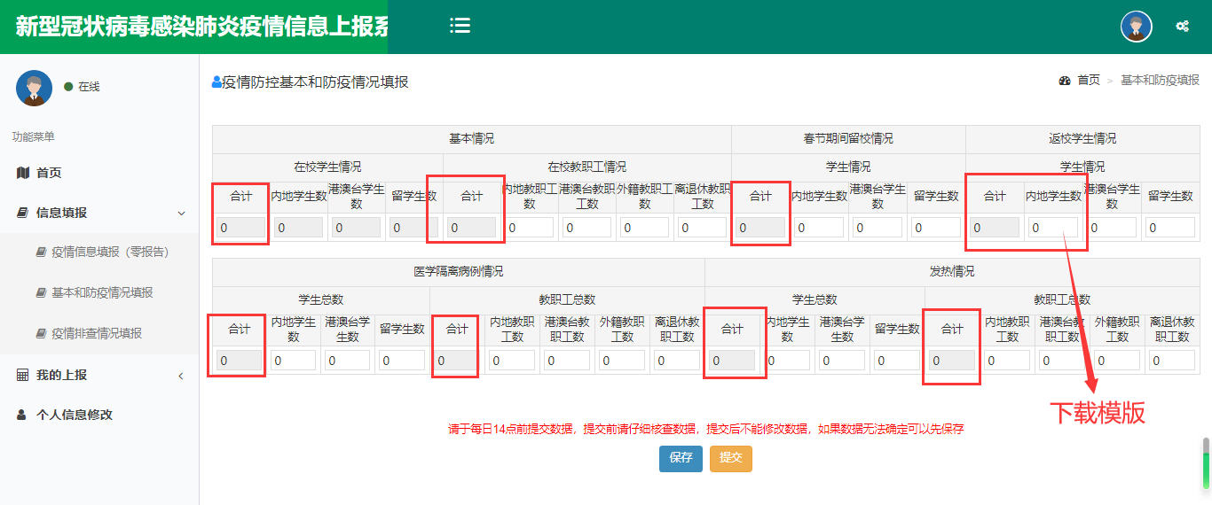
注意:红框内合计数字无需填写，自动计算。返校学生框内为模版导入数据。
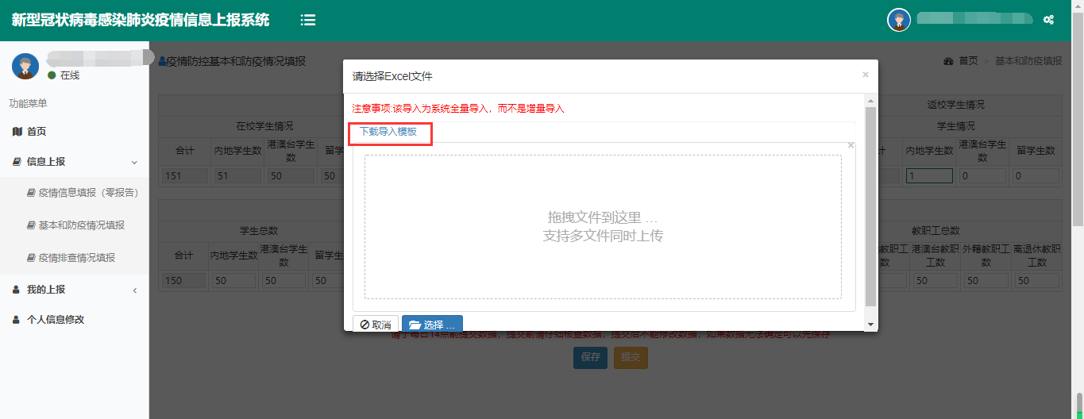
- 返校学生数据要下载模版后填写，不可再手动输入，从模版中选择学生分类，包括内地学生数、港澳台学生、留学生数。除备注外所有选项为必填项，已离校学生请选择状态为【已离校】，系统会自动减去离校学生，再计算在校人数，模版如图：
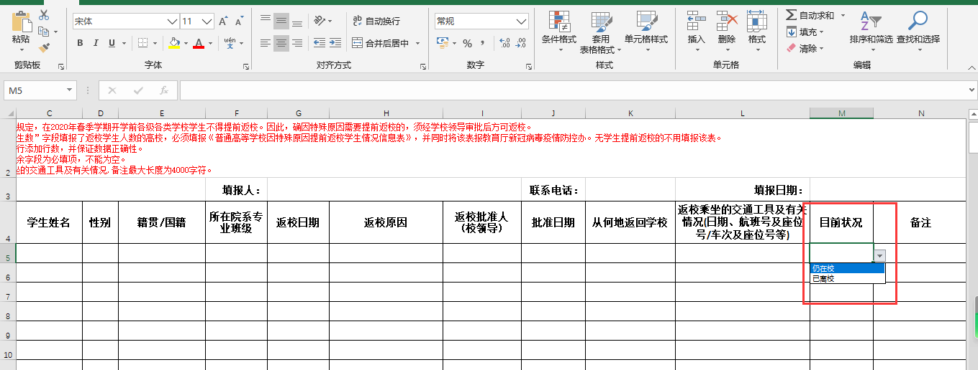
- 在校学生数：指当天在校的学生人数。在校学生数应为留校学生数与提前返校学生数的总和。
- 留校学生数：指寒假一直在校的学生人数。留校学生和留学生（国外学生）概念请勿混淆。
- 在校教职工数：指当天在校的教职工人数，应为因工作需要当日在校落实防控责任的教职工与居住在学校家属区（需要学校落实防控责任）的教职工（含离退休）的总和。。
- 春节期间留校情况：指寒假一直在校的学生人数。
- 返校学生情况：指在学校正式确定的春季开学日前返校的学生人数（按有关规定，不允许学生特别是中小学生提前返校）。凡此字段不为“0”的高校，须在系统中填报《普通高等学校因特殊原因提前返校学生情况信息报表》。。
- 如果不能确定全部数据的正确性，填写后点击【保存】按钮，保存当前填写的数据，再次打开时会自动加载，继续填写再上报。
- 人数必须填写数字，如果没有填写0。合计会自动计算当前类型的总数，无需填写。每天只能上报一次基本和防疫数据，提交后不能修改，请仔细核对后填报。

教育局上报登记页面指标说明
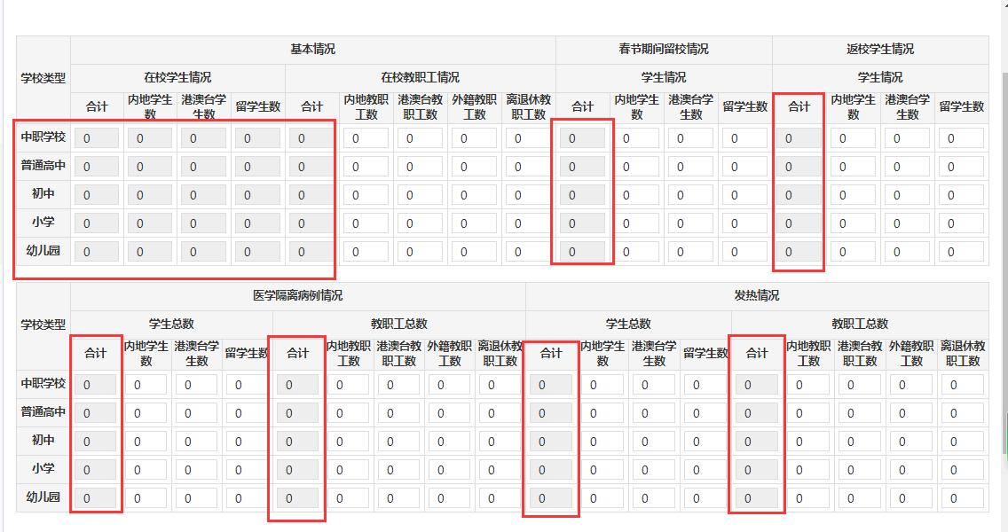
注意:红框内数字无需填写，自动计算。
- 在校学生数：指当天在校、需要学校落实防控责任的人数；在校学生数应为留校学生数+提前返校学生数的总和。在校学生情况模块不用填写，自动计算春节期间留校情况和返校学生情况的各类总和
- 在校学生数：指当天在校的学生人数。在校学生数应为留校学生数与提前返校学生数的总和。
- 留校学生数：指寒假一直在校的学生人数。留校学生和留学生（国外学生）概念请勿混淆。
- 在校教职工数：指当天在校的教职工人数，应为因工作需要当日在校落实防控责任的教职工与居住在学校家属区（需要学校落实防控责任）的教职工（含离退休）的总和。。
- 春节期间留校情况：指寒假一直在校的学生人数
- 如果不能确定全部数据的正确性，填写后点击【保存】按钮，保存当前填写的数据，再次打开时会自动加载，继续填写再上报。
- 人数必须填写数字，如果没有填写0。合计会自动计算当前类型的总数，无需填写。每天只能上报一次基本和防疫数据，提交后不能修改，请仔细核对后填报。

疫情排查情况填报
- 操作菜单：点击疫情排查填报菜单即可看到疫情排查填报页面，如果不是35所监测单位则如下图，在单位名称后显示(你单位不需要填报疫情排查统计)，不需要填报疫情排查统计
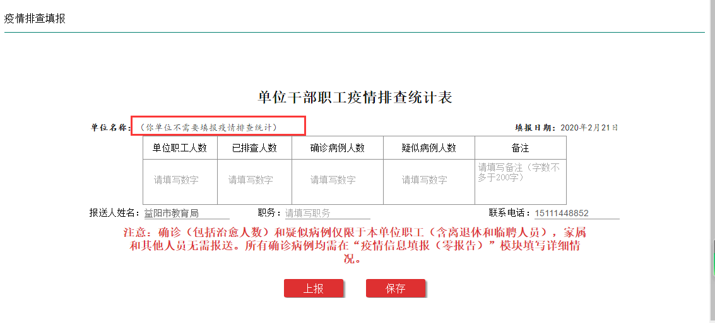
如果为35所监测单位则需要填报疫情排查统计：
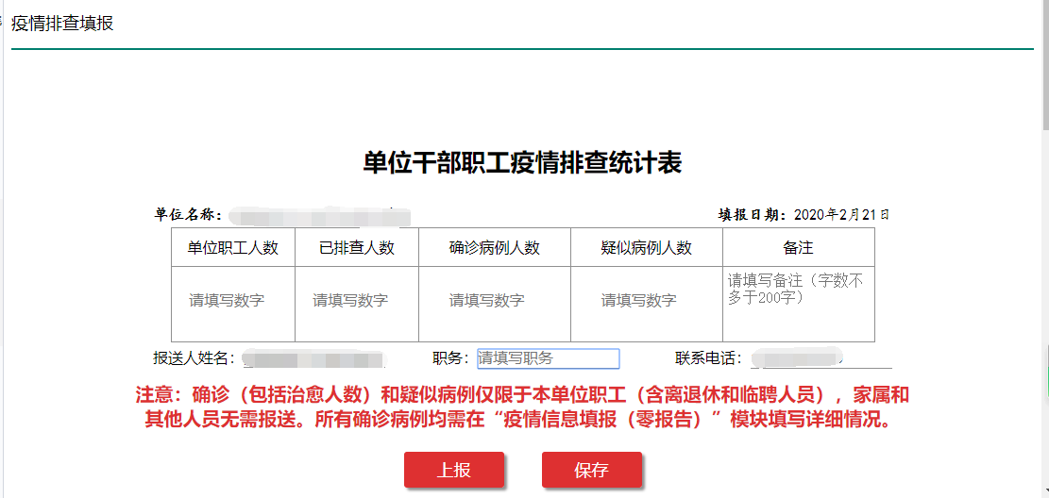
1、如果不能确定全部数据的正确性，填写后点击【保存】按钮，保存当前填写的数据，再次打开时会自动加载上次保存的数据，继续填写再点击【上报】按钮。
2、人数必须填写数字，如果没有填写0。备注不能多于200字。每天只能上报一次疫情排查数据，请仔细核对后填报。

我的上报

疫情信息查看
- 操作菜单：点击【我的上报】-【疫情信息查看】菜单，可查看已上报提交的疫情数据和上报时间等信息，包括4种类型的疫情统计信息，如下图。
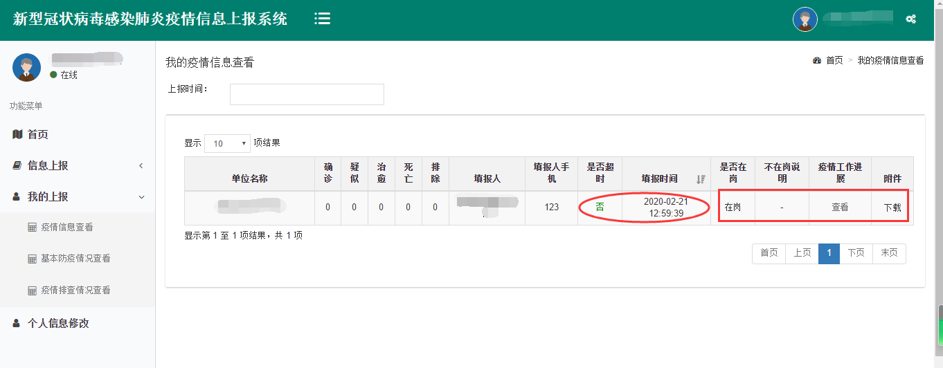
填报时间在每天下午2点前的不算超时，后面新增数据后再次上报可忽略。点击疫情工作进展列表中的“查看”按钮，可查看已填报的疫情工作进展情况说明。点击下载按钮可查看上传的附件。

基本防疫情况查看
- 操作菜单：点击【我的上报】-【基本防疫情况查看】菜单，可查看已上报的基本防疫填报的填报日期和完成状态，如下图。
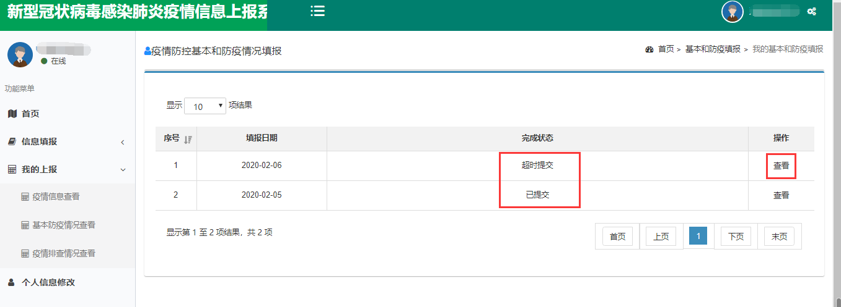
填报时间在每天下午2点前的状态为已提交，2点以后提交系统会自动显示超时提交。
点击“基本防疫情况查看”列表中的【查看】按钮，可查看已填报的防疫填报信息。

疫情排查情况查看
- 操作菜单：点击【我的上报】-【疫情排查情况查看】菜单，可查看已上报的疫情排查数据和填报日期，人员疫情排查统计信息，如下图。
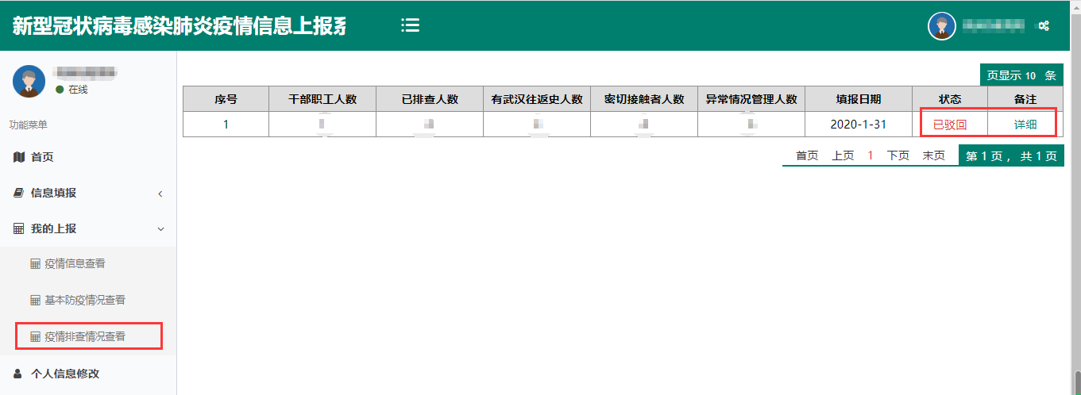
状态栏显示当前的提交状态，分为：已启用和已驳回，已驳回代表可能重新填写上报。点击我的疫情排查列表中的“详细”按钮，可查看已填报的疫情排查填报的备注信息。

修改个人信息
- 操作菜单：选择【个人信息修改】，进入修改信息界面，如果是第一次登录会提示先修改个人信息提示。如下图所示：
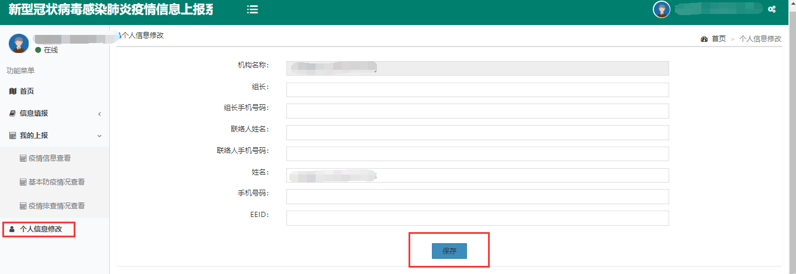
- 修改：修改个人信息中的各类联系人姓名及联系手机号码信息，EEID无需填写，点击【保存】按钮即可，如下图所示：
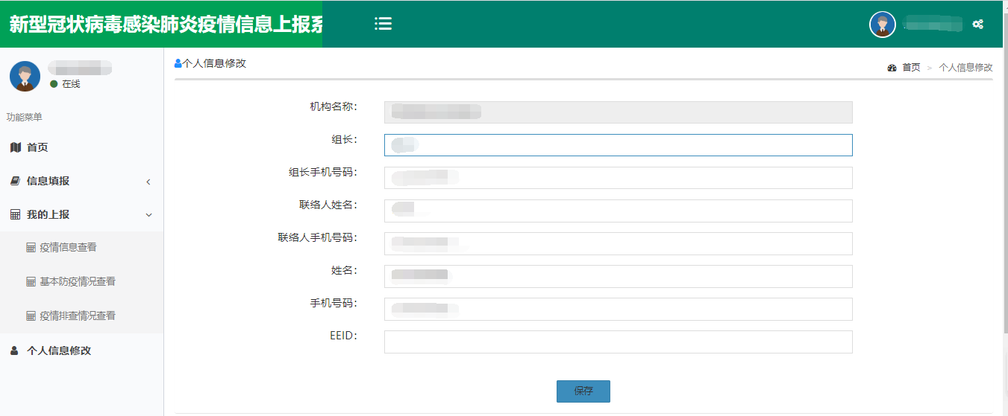
- 修改密码：点击右上角图标，如下图：
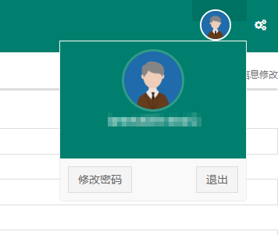
输入旧密码，填写新密码，再次确认密码按保存即可修改。
